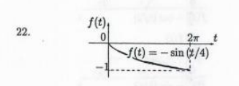

Способ разложения №1.

$$a_{0}=\frac{1}{π}\int_{0}^{2π}{\left(-\sin{\frac{t}{4}}\right)}dt={\frac{1}{π}4\cos{\frac{t}{4}}}_{0}^{2π}=\frac{-4}{π}$$

$$a_{n}=\frac{1}{π}\int_{0}^{2π}{\left(-\sin{\frac{t}{4}}∙\cos{nt}\right)}dt=$$

$$=\frac{1}{π}{\left(\frac{2 cos\left(\left(\frac{1}{4}+n\right)t\right)}{1+4n}-\frac{2cos\left(\frac{1}{4}(t-4nt)\right)}{-1+4n}\right)}_{0}^{2π}=$$

$$=\frac{1}{π}\frac{4-16n sin\left(2nπ\right)}{-1+16n^{2}}=\frac{4}{(16n^{2}-1)π}$$

$$b_{n}=\frac{1}{π}\int_{0}^{2π}{\left(-\sin{\frac{t}{4}}∙\sin{nt}\right)}dt=$$

$$={\frac{1}{π}\left(\frac{2 sin\left((\frac{1}{4}+n)t\right)}{1+4n}+\frac{2sin\left(\frac{1}{4}(t-4nt)\right)}{-1+4n}\right)}_{0}^{2π}=$$

$$=\frac{1}{π}\frac{16n cos⁡(2nπ)}{-1+16n^{2}}=\frac{16n}{π(16n^{2}-1)}$$

Ряд Фурье:

$$f\left(t\right)\sim \frac{-2}{π}+\sum_{n=1}^{∞}{\frac{4}{(16n^{2}-1)π}\cos{nt}}+\sum_{n=1}^{∞}{\frac{16n}{π(16n^{2}-1)}\sin{nt}}$$

График суммы ряда:

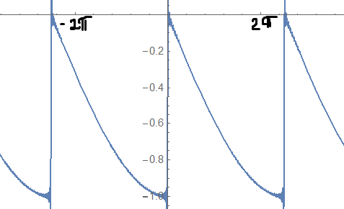

Способ разложения №2

Доопределим функцию нечетным образом:

$$f\left(t\right)=-\sin\left(\frac{t}{4}\right),-2π≤t≤2π$$

$$a_{0}=a_{n}=0$$

$$т.к. имеем дело с интегралов нечетной функции по симметричным пределам.$$

$$b_{n}=\frac{1}{2π}\int_{-2π}^{2π}{\left(-\sin{\frac{t}{4}}∙\sin{nt}\right)}dt=$$

$$={\frac{\frac{2 sin\left(\frac{1}{4}(t-2nt)\right)}{-1+2n}+\frac{2 sin\left(\frac{1}{4}(t+2nt)\right)}{1+2n}}{2π}}_{-2π}^{2π}=$$

$$=\frac{8n cos⁡(nπ)}{(-1+4n^{2})π}=\frac{8n ({-1)}^{n}}{(-1+4n^{2})π}$$

Ряд Фурье:

$$f\left(t\right)\sim \sum_{n=1}^{∞}{\frac{8n ({-1)}^{n}}{(-1+4n^{2})π}*sin\left(\frac{nt}{2}\right)}$$

График суммы ряда:



Способ разложения №3.

Доопределим функцию четным образом.

$$f\left(t\right)=\left\{\begin{aligned}\sin\left(\frac{t}{4}\right), -2π≤t<0 \\ -\sin\left(\frac{t}{4}\right), 0≤t≤2π\end{aligned}\right.$$

$$b_{n}=0, так как функция f\left(t\right) четная$$

$$a_{0}=\frac{1}{2π}\int_{-2π}^{2π}{\left(f(t)\right)}dt=$$

$$=\frac{1}{2π}\int_{-2π}^{0}{\left(\sin\left(\frac{t}{4}\right)\right)}dt+\frac{1}{2π}\int_{0}^{2π}{\left(-\sin\left(\frac{t}{4}\right)\right)}dt=-\frac{4}{π}$$

$$a_{n}=\frac{1}{2π}\int_{-2π}^{2π}{\left(f(t)∙\cos{nt}\right)}dt=$$

$$=\frac{1}{2π}\int_{-2π}^{0}{\left(\sin\left(\frac{t}{4}\right)∙\cos{nt}\right)}dt+\frac{1}{2π}\int_{0}^{2π}{\left(-\sin\left(\frac{t}{4}\right)∙\cos{nt}\right)}dt=$$

$$=\frac{4-16n sin⁡(2nπ)}{(-1+16n^{2})π}=\frac{4}{(-1+16n^{2})π}$$

Ряд Фурье:

$$f\left(t\right)\sim -\frac{2}{π}+\sum_{n=1}^{∞}{\frac{4}{(-1+16n^{2})π}\cos{nt}}$$

График суммы ряда:

